やまとサロン第8回例会報告（秋のハイキングを兼ねて）
大和稲門会2023年度秋のハイキングは「やまとサロン第8回例会」を兼ねて実施し下記のより開催しました。
開催日時 2023年12月6日（水）11；00～13：00
訪問先 明治大学平和教育登戸研究所資料館（通称登戸研究所）
参加者 小澤、関根、加藤、佐竹、児浦（幹事）計5名

「やまとサロン第8回例会」今年は定時総会の開催が11月25日のため、秋のハイキングの開催が遅れ、カラオケ同好会12月例会日に合わせ前記日時に明治大学平和教育登戸研究所資料館を見学するとし「やまとサロン第8回例会」として開催しました。
登戸研究所は旧日本陸軍により開設された防諜、諜報、謀略、宣伝のための秘密兵器を開発するための研究所。敗戦により閉鎖されたが1950年研究所の一部を明治大学が購入し農学部、理工学部を移設、その後明治大学では同研究所で開発された兵器、資材等は人道上或は国際法上大きな問題を有するものが含まれるが、戦争の暗部を直視し戦争の本質や戦前の日本軍が行なってきた諸活動を後世の語り継ぐ事を目的に2010年資料官として開設されたとの事である。
当日10：40分小田急線生田駅に集合、15分程で明大キャンパスに到着、研究所に関連の深い「弥心神社」前を通りキャンパスの奥まったところにある研究所棟へ。当日ガイドをお願いしてあり、ガイドの案内で、ビデオ観賞の後を各展示室を見学。
- 第一展示室 研究所設置の歴史的背景、目的、組織の概要と研究所の全体像を紹介
- 第二展示室 ここで開発が行われた風船爆弾ついて開設。偏西風にを利用してアメリカに向けて飛行、ウィルス兵器を搭載予定だったとのこと。
- 第三展示室 生物兵器、毒物、スパイ機材の研究開発。七三一部隊、陸軍中野学校、特務機関との関係が深かった」。帝銀事件の際薬物につき事情を聴かれる。
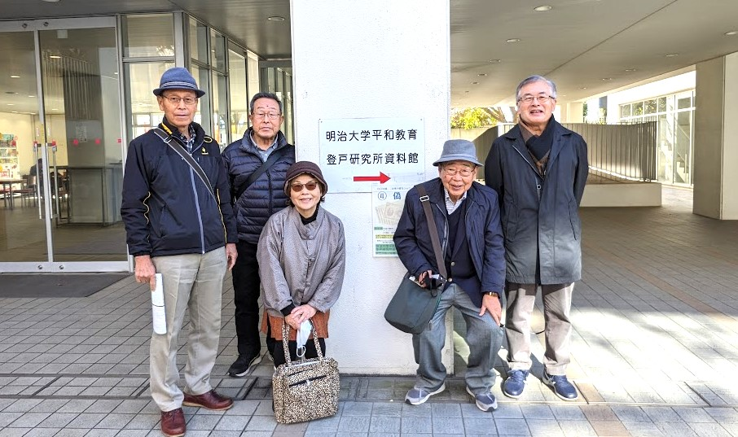
- 第四展示室 偽札製造、偽造パスポート 蒋介石政権の偽札製造が中心
- 第五展示室 日本軍の戦局悪化に伴う本土決戦体制の構築の流れと長野への移転
ここの研究所では近隣住民や女子学生に依存した様子がうかがえ秘密厳守の立場から戦後も苦悩の様子が窺え気の毒な気がした。また、風船爆弾しても生物兵器にしても、当時のわが国の石油等の資源のなさ、国力不足を反映した結果の開発と思料される
説明いただいたガイド（当研究所の職員）の適切な説明でよく理解できたし現下の国際情勢から見ても参考になる点が多く見られ、参加者の評価は高かった。その後、大学の学食で食事し、カラオケ同好会12月例会に向かった。 【記 児浦】

